会報荒井山
十一月十三日今年度第四回目の役員班長会が宮中視聴覚教室で行われました。会長報告では今年度七ヶ月を振りかえっての反省点と課題が報告されました。反省点では七夕祭りの花火で不手際があった事、他のイベントでも当初の申込数と実際の数との差異が顕著であった事などが取り上げられ次年度の課題としました。又荒井山倶楽部の開催曜日の増設と見守り活動についても報告がなされました。次回の総会への提案として香典額の引き下げや非会員のイベント参加の条件や広報さっぽろの配布方法や平成三十年に予定される会長職への推薦や流れについても審議されました。
広報部発行第四回役員班長会議
【議事録ダイジェスト版】平成二十八年十一月十三日宮中十時〜
【会長報告】今年度前半の総括
○五月五日のハウス大整理改修は
多数の方の尽力でその後の運営が変わり、荒井山倶楽部の発展につながり有り難かった。
○七夕を機に保険の改善をし契約を見直す事となった。
○宮中文化作品展の参加展数が激減し翌年の開催が危惧される
【イベントの反省】○ジンギスカン大会は参加申し込みと参加者の差異以外はうまくいった。
○ダンボールそり大会は来年二月二十六に決定二月二十・二十一はアジア大会宮の森シャンツエの飲み物接待が連町から来ており女性部の方に五名お手伝いをお願いしたい。 ○見守り活動
毎月第一土曜日にハウス２Ｆで見守り会議を実施・見守り対象者十名を見守り推進委員十名でフォロー来年度からは社協から独り立ちして実施予定。○荒井山倶楽部毎週水曜日午後一時～四時半目途でカラオケ２Ｆ・麻雀１Ｆにて実施（問い合わせ野中女性部長迄） 【提案事項】
○香典料の改定
現行一万円→五千円に変更来年度より（賛成多数で可決）
○広報さっぽろの町内会配布
以前は町内会の自力配布であったが現在は業者に依頼し一部十三円市が支払っているが町内の自助努力によって年間約十五万円の収入となることが可能。町内の山坂の状況を考慮し組織化を図り再度検討し次回三月の役員班長会で結論を得たい。
○非町内会員のイベント代理参加についてイベントの参加資格を世帯単位に明確化し集合住宅等での非会員の代理参加を認めない。（賛成多数で可決）
【各部報告】衛生部十一基新設
○広報部 広報次回発行十一月下旬〜十二月初旬
○女性部温泉ツア―好評で来年度森の謌で実施 ヨガは本年中止
○保安部 街路灯玉切れ三箇所
五班倒木撤去費用五万円負担
○総務 新年会は女性部長に一任・忘年会十二月十一日４時〜
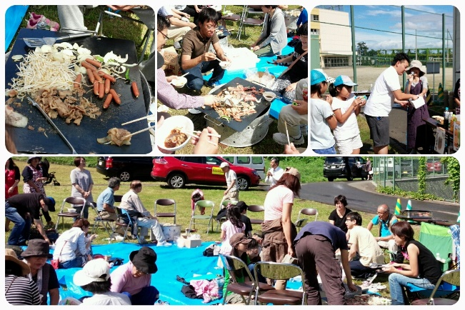右写真ジンギスカン大会
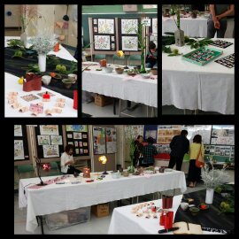
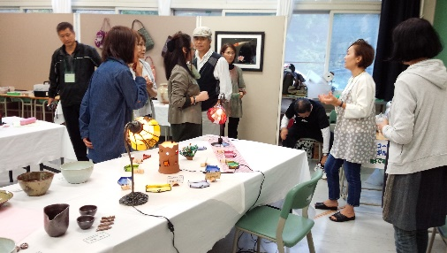
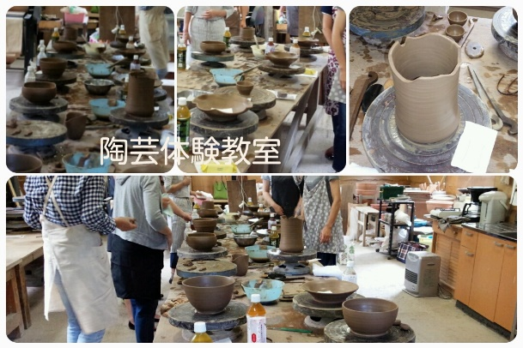
荒井山コラムイブラヒムハマトという名前をリオパラリンピックが終わって三ヶ月たった今でも忘れることができない。エジプトの卓球選手で列車事故に遭い両腕を失い、口にラケットを咥え右足でピン球を目の高さまで投げ上げ、首を振ってサーブする、まるでサーカス、信じられない動画をみて衝撃を覚えた。この選手の努力と熱意を考える時どんな困難も超える事できる気がして不思議な力が湧いてくる。（戎記） ○十月度資源回収状況
新聞 | 2.510ｋｇ | 10,040円
雑誌 | 490ｋｇ | 980円
段ボール | 1,040ｋｇ | 2,080円
牛乳パック | 10ｋｇ | 50円
リターナル | ２８．ｋｇ | 150円
アルミ缶 | 5ｋｇ | 150円
ペットボトル | 15ｋｇ | 45円
布類 | 60ｋｇ | 180円
計 | 3993ｋｇ | 13.830円前年72％
○グランドゴルフ大会十月十日
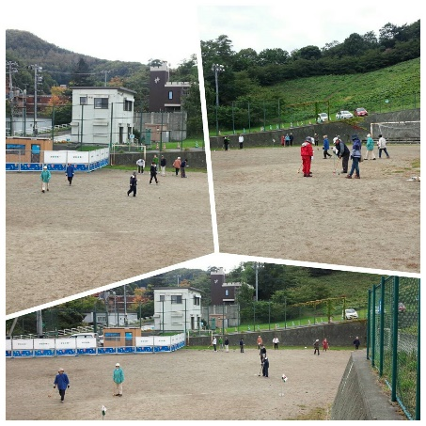
○お悔やみのお知らせ
十月二十九日十一班
渡辺 キヨさん
弔問 戎 会長
広報部より この会報を個配ご希望の方はお知らせください。
☎６２１－６２７３ＨＰは 荒井山町内会 で検索してください。

